Compte rendu TP3

Introduction à la Translation d’adresse NAT
Table des matières
Introduction 3
Partie I - Translation d’adresse NAT dynamique N vers 1 (avec translation de port PAT) 4
Partie II – Translation d’adresse NAT statique 1 vers 1 avec redirection de port (Port-Forwarding) 7
Conclusion 12
Je tiens à rappeler que j'étais absent et n'est pas eu accées à l'ordinateur du 13/12/2017 au 20/12/2017. Je n'ai donc pas pu rendre ce devoir à temps.

Introduction
L'objectif de ce TP est de comprendre le mécanisme permettant de faire communiquer les machines d'un réseau dont les adresses sont privés vers internet grâce au mécanisme de translation d'adresse IP.

Partie I - Translation d’adresse NAT dynamique N vers 1 (avec translation de port PAT)
1) Depuis la machine « PC-Jean » du réseau privé, ouvrez le « Web Browser » et essayer d’afficher le site Web du serveur « Google » externe d’adresse IP 173.194.40.223. Que se passe-t-il ?
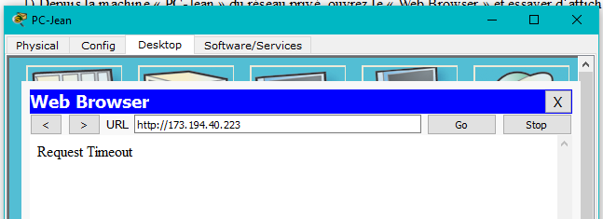

2) Quand le paquet est-il détruit ? Pourquoi à votre avis ?
Réponse : Le paquet est détruit quand il arrive à la transition entre le réseau et internet. Le paquet est détruit car l'adresse du PC de Jean ( qui est l'adresse source ) est une adresse privée, elle ne peux donc pas rejoindre internet et le paquet sera detruit.

3) Depuis la machine « PC-Jean » du réseau privé, ouvrez le « Web Browser » et vérifiez que vous pouvez maintenant afficher le site Web du serveur « Google » externe d’adresse IP 173.194.40.223
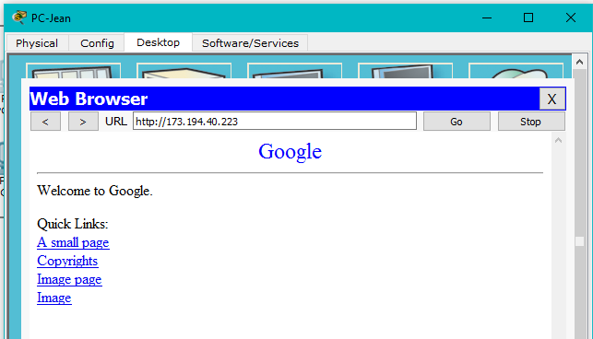
4) Sélectionnez l’outil « Inspect » , cliquez sur le Routeur et affichez sa Table NAT pour vérifier qu’elle est vide Laissez la table NAT affichée en dessous du schéma
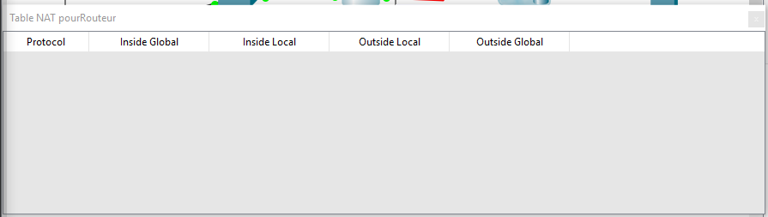

5) Complétez les adresses et ports des segments TCP « aller » et « retour » en observant à la fois l’évolution de la table NAT et le contenu des paquets
Réponse : Grâce à l'observation de l'évolution de la table NAT, on obtient :
PC Jean :
Inside : 7.4.9.2:1028
Outside : 173,194,40,223:80

PC Paul :
Inside : 7.4.9.2:1024
Outside : 173,194,40,223:80

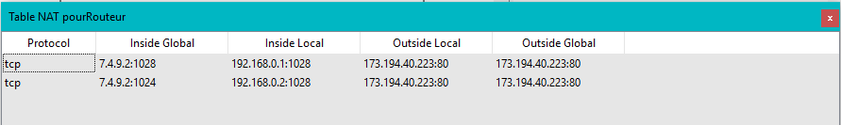
7)a) Par quelle adresse IP l’adresse source de PC1 et PC2 est-elle remplacée lors de la translation d’adresse d’un paquet sortant vers l’extérieur (Internet) ?
Réponse : Lors de la translation d'adresse d'un paquet sortant vers l'exterieur, l'adresse source est remplacée par l'adresse Outside Local : 173.194.40.223:80
b) Les entrées de la table NAT du routeur sont-elles apprises dynamiquement (au passage des paquets) ou statiquement (configurées par l’administrateur) ?
Réponse : Les entrées de la table NAT sont configurés dynamiquement.
c) Pourquoi les paquets émis de PC1 et PC2 ne conservent-ils pas tous les deux leurs ports sources d’origine lors de la translation d’adresse en sortant vers l’extérieur (Internet) ?
Réponse : Elles ne conservent pas leur port car ce n'est pas celui permettant aux adresses IP d'être transmises sur internet.
d) Comment le routeur effectue-t-il la substitution inverse de l’adresse/port destination d’un paquet entrant sur son interface reliée à l’extérieur ?
Réponse : Grace à la table NAT du routeur, on peut récupérer l'adresse Inside Global qui correspond à une adressse Inside Local. Grâce à ce cheminement inverse, on peut retrouver PC1 et PC2 pour leur transmettre un paquet venant de l'extérieur.
e) Comment les paquets de réponse du serveur Web aux requêtes de PC1 et PC2 sont-ils alors redirigés vers le bon PC (PC1 ou PC2) par le routeur après substitution ?
Réponse : Grace à la table NAT du routeur, on regarde le port de l'adresse Inside Global pour pouvoir rediriger le paquet vers l'adresse IP du PC.

Partie II – Translation d’adresse NAT statique 1 vers 1 avec redirection de port (Port-Forwarding)
1) Cliquez sur le Routeur et affichez sa Table NAT pour vérifier qu’elle est vide
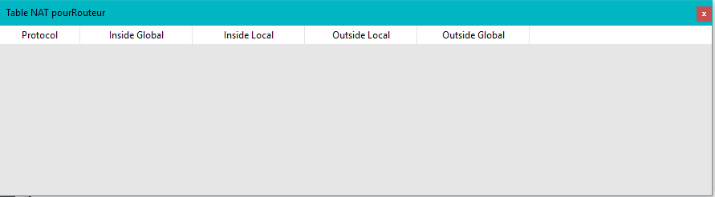
2)a) Depuis la machine « Portable-Jean » d’Internet, ouvrez le « Web Browser » et rentrez l’URL du serveur Web interne de l’entrprise http://192.168.1.10. Que se passe-t-il ? La destination est-elle joignable ? Pourquoi ?
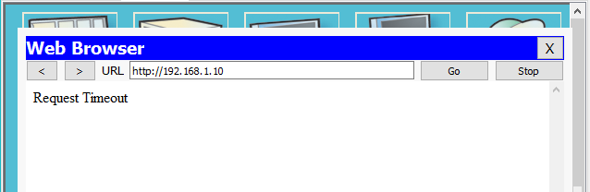
Réponse : La destination n'est donc pas joignable car c'est une adresse privée.

b) Toujours depuis le « Web Browser » de la machine « Portable-Jean », rentrez l’URL publique de l’entreprise (adresse extérieure du routeur) http://7.4.9.2. Que se passe-t-il cette fois-ci ? Quelle est la différence ?
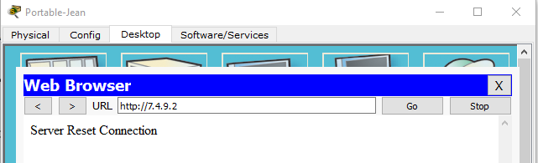
Réponse : Cette fois, c'est une adresse publique en destination.

3) Depuis le « Web Browser » du serveur « Web », essayez de joindre le site Web externe de Google 173.194.40.223
a) Pourquoi n’y parvennez-vous pas malgrè la configuration NAT dynamique effectuée au I (toujours active) ?
Réponse : Nous n'avons configuré que le switch LAN et non le switch DMZ avec des PDU complexes.

b) Est-ce d’après vous un inconvénient ou un avantage du point de vue de la sécurité ?
Réponse : Un avantage je pense car cela limite les interactions entre internet et le serveur vers ce qui va augmenter la sécurité.

4)a) Depuis le « Web Browser » de la machine « Portable-Jean », rentrez l’adresse IP publique de l’entreprise avec l’URL http://7.4.9.2. Que se passe-t-il ?
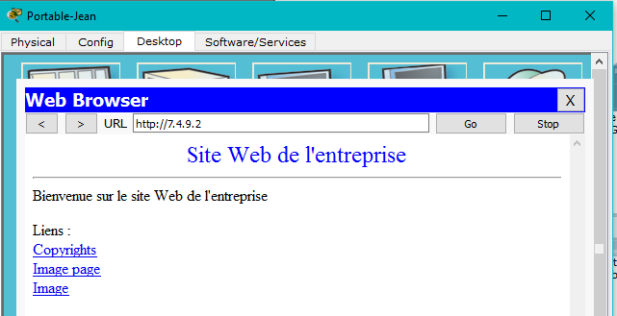
Réponse : On accède au site web de l'entreprise. Comme en témoigne la table NAT du routeur, il (le routeur) est capable de transmettre le paquet jusqu'au serveur Web.

b) Toujours depuis le « Web Browser » de la machine « Portable-Jean », rentrez maintenant l’URL suivante : http://7.4.9.2:8080. Que se passe-t-il cette fois-ci ?
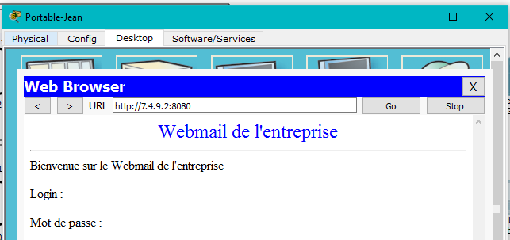

5) Avec l’outil « Inspect » , cliquez sur le Routeur, affichez sa Table NAT et relevez les entrées statiques présentes
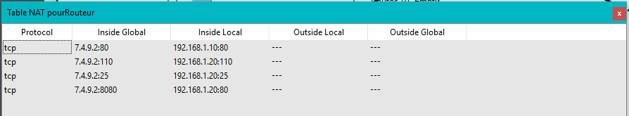
6) Complétez les adresses et ports des segments TCP « aller » et « retour » en vous servant de la table NAT relevée précédemment et du contenu des paquets
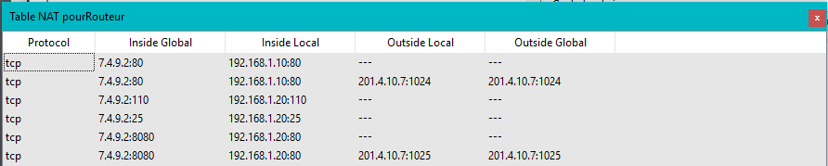
Réponse : En se servant de la table NAT, on observe que :
L'adresse Inside local : 192.168.1.10:80 ( serveur Web )
L'adresse Inside local : 192.168.1.20:80 ( serveur Mail )

7) Quelles nouvelles entrées sont apparues dans la table NAT ? A quel moment, et à quoi correspondent-elles ?
Réponse : En ce référent aux captures des deux questions précédentes, on déduit que les nouvelles valeurs sont apparues quand le paquet est passé d'internet au routeur. Elles correspondent à l'adresse (ainsi que le port) publique de l'entreprise qui vont permettre la redirection.

8) Détaillez alors d’après cet exemple le mécanisme de redirection des paquets arrivant sur le routeur de l’extérieur vers une machine (plus exactement vers une application) du réseau local intérieur :
a) Les différentes entrées de substitution de la table de translation d’adresse NAT du routeur ont-elles été apprises dynamiquement ou statiquement (configurées par l’administrateur réseau) ?

Réponse : Ces différentes adresses ont été apprise dynamiquement.
b) Quelle caratéristique d’un paquet arrivant depuis l’extérieur sur l’interface publique du routeur permet à celui-ci de rediriger (« aiguiller ») ce paquet vers le bon serveur le la DMZ interne ?
Réponse : C'est le port de l'adresse Inside Global en destination qui va permettre d'aiguiller le paquet dans le bon serveur ( :80 = Web / :8080 = Mail )
c) Comment est utilisée la table de translation d’adresse NAT lors la redirection de cette requête vers un serveur de la DMZ ?
Réponse : L'adresse externe source va être dirigé vers l'adresse publique avec un port spécifique. Ensuite la lecture du port va permettre la redirection du paquet vers le bon serveur grace aux adresses statiquement apprises
d) Comment est également utilisée la table de translation dans l’autre sens par le routeur pour acheminer la réponse d’un serveur de la DMZ ?
Réponse : Les adresses Outside sont dans la table NAT, il suffit donc de faire le chemin inverse.

Conclusion
A l'issue de ce TP, nous savons comment fonctionne le mécanisme de translation d'adresse NAT et PAT et comment il permet de connecter un réseau d'une organisation dont les installations possèdent une adresse privée vers internet.

